Nærværende brev er sendt til de af foreningens grundejere vi har en mailadresse.

Kære grundejere
I har formodentligt allerede set, at Hjørring Kommune igen har udsendt brev om indklipning langs foreningens veje. Sidste år udsendte kommunen et lignende brev. Brevet er blevet udsendt, fordi mange grundejere endnu ikke har fået foretaget den nødvendige indklipning.
I bestyrelsens nytårsbrev beskrev vi Stigruppens tilbud om hjælp til indklipning, og nogle grundejere har allerede lavet aftaler med Stigruppen. Andre har selv foretaget den nødvendige indklipning, men en meget stor del af grundejerne har endnu ikke fået indklippet. Det kan naturligvis skyldes, at der er skønnet, at det ikke er nødvendigt. Der er i mange tilfælde så tale om et fejlskøn.
Det er kommunen, der afgør graden af indklipning og rydning af planter (buske, træer), der gennem årene har bredt sig ud i (eller over) vejen (rabatten).
Rydningen er nødvendig fordi den nye renovationsordning (1. jan 2023) kræver bedre og bredere forhold til nye renovationsbiler og bedre arbejdsforhold for kommunens ansatte. Arbejdsmiljø er sat i fokus.
Indklipning og rydning af rabatter er desuden nødvendig for at grundejerforeningen kan reparere og genoprette vejene til den standard kommunen forlanger. Genopretning af vejene vil desuden gøre det lettere og sikrere for gående og cyklende at passere køretøjer.
Det ser i skrivende stund ud til, at områderne, der ligger med indkørsel ad Ulstrupvej og ad Delfinvej ikke efter 1. jan 2023 vil få individuel tømning, men i stedet skal levere deres affald i såkaldte ”molokker”.
Kommunen vil etablere disse molokker (nedgravede containere) formentligt ved trekanten ved indkørsel til Ulstrupvej og formentligt ved krydset Delfinvej/Kaskelotvej.
Molokkerne søges placeret tæt på ind/ud kørsel af områderne, så biler ikke behøver vende, men kan passere dem i forbindelse med aflevering af affald.
Det er problemer med udbedring af tilsandede smalle veje og umulige vendemuligheder i klitfredede områder, der nødvendiggør denne løsning.
For det øvrige område vil der fortsat være individuel afhentning.
Vi gentager derfor vores tilbud om hjælp:
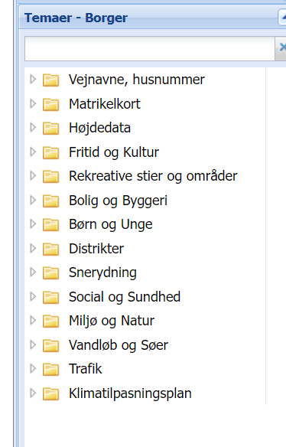
Stigruppen, der består af frivillige grundejere, er villige til (i begrænset omfang og inden 1. juli) at hjælpe med arbejdet. Tilbuddet er tiltænkt de, der har svært ved at klare arbejdet selv.
Arbejdet vil blive udført mod en rimelig og på forhånd aftalt betaling. Pengene for dette arbejde skal indbetales til foreningen og vil blive brugt til stigruppens udgifter (materialer, brændstof og fortæring, - medlemmerne modtager ingen løn!).
Er du i tvivl, om indklipning er nødvendig ved din grund, så kontakt evt. Henrik Broe på tlf. 40 92 55 09. Eller følg linket herunder til Hjørring webGis.
I kolonnen til venstre under Temaer – Borger marker Matrikelkort og allernederst i samme kolonne marker Baggrundskort / Luftfoto GeoDK 2021 (DAF).
Scroll derefter ind på din grund (eller andres!) på kortet. De viste skellinjer kan ikke bruges til afgørelse af nabodiskussioner om skelplacering. Skellinjerne er de faktiske, men fotos er lagt indover og kan være upræcise. Du kan dog her få et overblik over din grunds placering i forhold til vejen.
https://drift.kortinfo.net/Map.aspx?page=Borgersite&Site=Hjoerring
NB. Ved en del af stikvejene skal der (gen)etableres vendepladser til renovationsbilen.
På matrikelkortet kan man se, at disse allerede er udmatrikulerede, men gennem årene har bevoksningen bredt sig ud over pladsen, hvor der ikke er kørt.
Det er grundejeren, der skal rydde ud for sin grund. Kontakt grundejerforeningen, hvis du er i tvivl.
På grundejerforeningens vegne
Henrik Broe / 40 92 55 09

